入 札 辞 退 届

令和 年 月 日

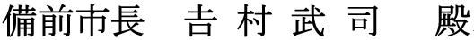

住所

氏名

令和 年 月 日執行の入札を、次の理由により辞退いたしますのでよろしくお願いいたします。

工 事 名
入札を辞退する理由

この届けは、入札執行の前日までに契約担当課に直接持参するか、又は郵送（入札執行の前日までに必着）してください。

